山东航空学院2025年春季应征入伍宣讲答疑会

为深入学习贯彻习近平强军思想，激发广大优秀青年参军报国的热情，推进我校2025年春季征兵工作顺利开展，12月17日下午，学生工作（武装）部（处）在学校明德报告厅召开2025年春季应征入伍宣讲答疑会。学生工作（武装）部（处）副部（处）长边小玲、军政科科长张娜娜、二级学院征兵工作联系人、2025届毕业生辅导员、2025年有入伍意向的500余名学生参加宣讲会。本次宣讲答疑会由滨州军分区动员处七级文员参谋、滨州市人民政府市征兵办公室参谋周聪聪主讲。

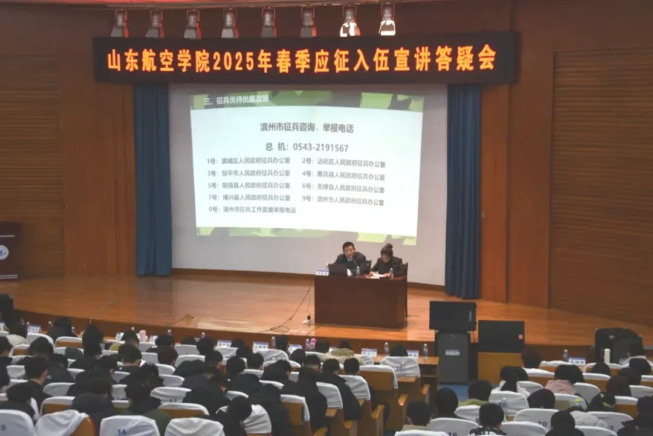

周聪聪结合自己在征兵办的工作经历，从当前征兵工作总体形势、征集条件标准、征兵优待优惠政策、征兵防诈骗提示等四个方面展开宣讲，系统全面地对大学生应征入伍的相关政策进行解读，就师生共同关心的问题进行耐心细致的现场答疑，有助于我校适龄青年坚定参军入伍的决心，极大激发了同学们参军报国的热情。

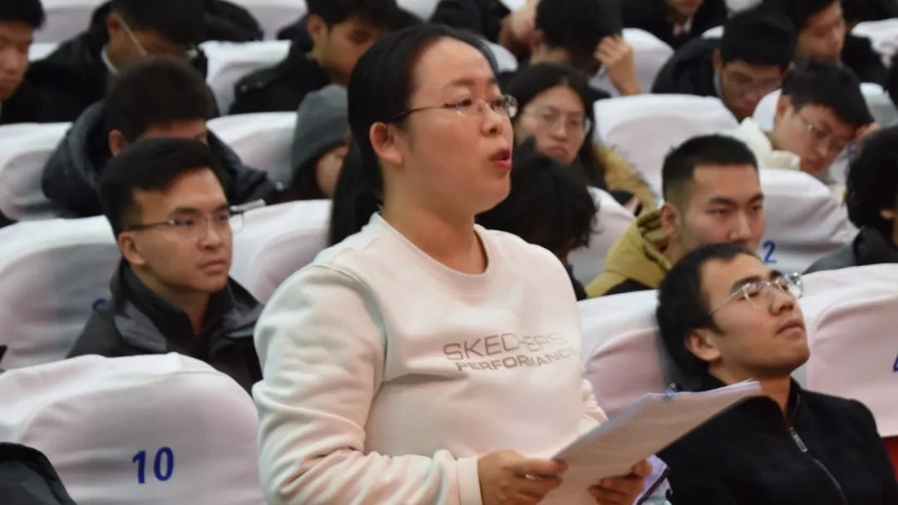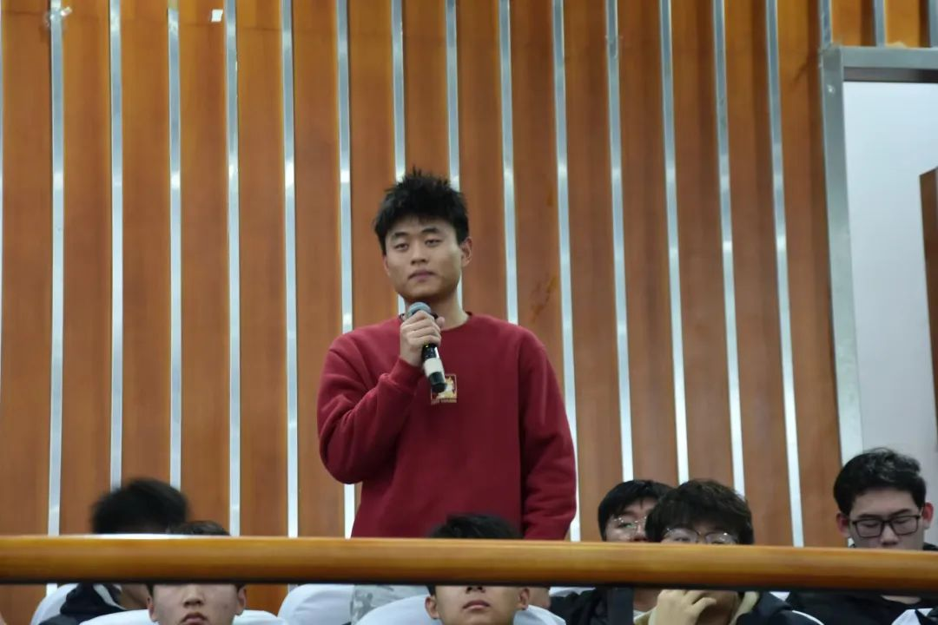

本次宣讲答疑会的召开标志着我校2025春季征兵工作全面拉开了序幕。邀请滨州市人民政府征兵工作室工作人员系统宣讲入伍政策理论，把以学生工作（武装）部（处）工作人员、辅导员队伍为骨干的征兵工作人员培训与征兵宣传动员工作有机结合、相互带动、相互激励，既提高了学校征兵工作队伍的理论与工作水平，又激发了同学们参军报国的远大理想，进一步推进了学校征兵工作和国防教育的有机融合。下一步，学生工作（武装）部（处）将借助退役复学学生宣讲团进一步精准开展“征兵政策进学院，进班级，进宿舍”活动，确保征兵政策人人皆知，参军光荣观念深入人心，积极引导更多优秀大学生投身军旅，为国防建设贡献青春力量。